NHỮNG BIỆN PHÁP GIÚP TRẺ THÍCH NGHI VỚI TRƯỜNG MẦM NON
Bắt đầu đi học, cuộc sống của bé xuất hiện rất nhiều thay đổi làm bé thấy rất căng thẳng. Làm thế nào để giúp bé sớm vượt qua giai đoạn khó khăn này và nhanh chóng thích nghi với cuộc sống mới ở trường mầm non?
- Thông thường, bé không thể ngay lập tức thích ứng với trường mầm non bởi bé đã tách khỏi những người không quen biết. Chính vì thế ngay từ trước khi bé đi học, cha mẹ cần từng bước rèn luyện khả năng thích ứng với môi trường mới của bé.
- Tạo điều kiện để hình thành cảm xúc tích cực cho bé bằng cách cho bé thư giãn như: đi chơi công viên, chơi các trò chơi với nhiều loại đồ chơi
- Không để bé nhận thấy cha mẹ cũng căng thẳng vì việc đi học của con. Nhất là không nên cho bé thấy thái độ bồn chồn của cha mẹ vào đêm trước khi đưa bé đến trường. Thái độ tích cực của cha mẹ là một điều kiện quan trọng để giúp bé thích ứng thành công với trường Mầm non.
- Chăm sóc bé để bé có sức khỏe tốt. Chỉ nên cho bé đi học khi bé thật sự khỏe mạnh.
- Trao đổi với giáo viên để nắm bắt chế độ sinh hoạt trong ngày ở trường mầm non và cố gắng hòa nhập với chế độ sinh hoạt trong ngày ở nhà.
- Thường xuyên cho bé đến chơi với các nhóm bé xung quanh (có thể là con của các đồng nghiệp cùng cơ quan, con của các gia đình hàng xóm...).
- Trao đổi với cô giáo những thông tin cần chú ý về bé như đặc điểm sức khỏe, thói quen ăn ngủ....Thiết lập chế độ sinh hoạt cho bé ở nhà vào những ngày cuối tuần giống với chế độ sinh hoạt của bé trong trường Mầm non.
- Lắng nghe những lời khuyên, tư vấn của Giaó viên. Nếu bé nhìn thấy mối quan hệ tốt đẹp, thái độ thân thiện của cha mẹ và cô giáo... bé sẽ nhanh chóng thích ứng với môi trường mới.
- Nếu Cha mẹ làm theo những lời khuyên trên chắc chắn bé sẽ mau thích nghi và đến trường với một tâm thế vui vẽ và sẽ dễ hòa nhập váo bạn bé và cô giáo.

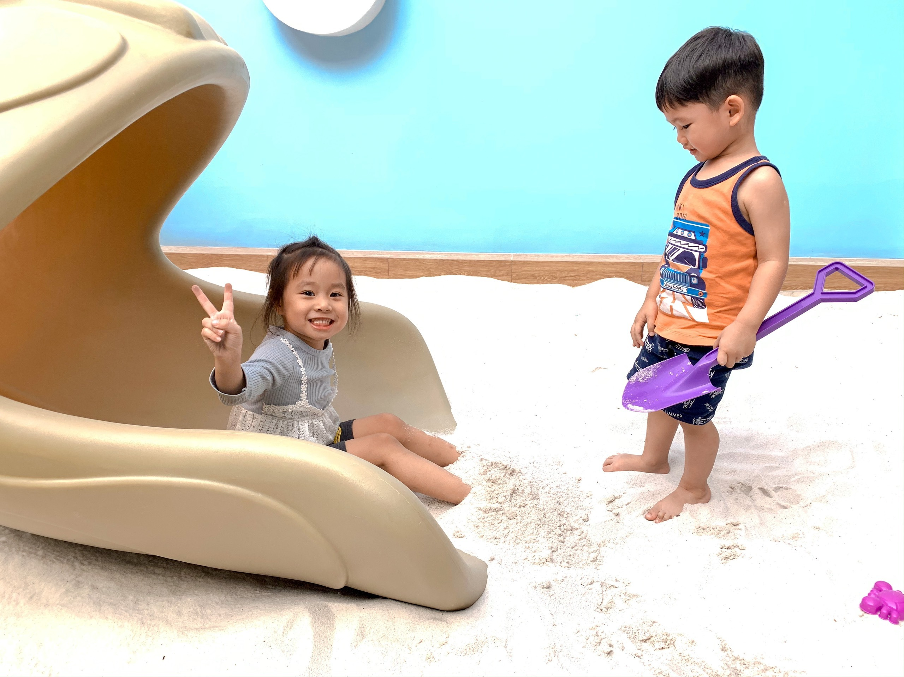

Trân trọng cảm ơn !

